大阪府立金岡高等学校大気拡散実験
業務報告書

平成27年2月

一般財団法人日本気象協会

目 次

1. 調査目的 ････････････････････････････････････････････････････････････････ 1
2. 実験の実施に至った経緯について ････････････････････････････････････････････ 1
2.1 改修工事の概要とアスベスト飛散について ･･････････････････････････････ 1
2.2 拡散実験における実験計画の策定について ･･････････････････････････････ 4
2.2.1 協議会における課題 ･･･････････････････････････････････････････････ 4
2.2.2 本業務の流れ ････････････････････････････････････････････････････ 4
3. 拡散実験の内容 ･･････････････････････････････････････････････････････････ 5
3.1 拡散実験の概要 ･･････････････････････････････････････････････････････ 5
3.2 拡散実験の項目及び時期 ･･･････････････････････････････････････････････ 6
3.3 拡散実験の手法 ･･･････････････････････････････････････････････ 9
4. 予備実験 ･･･････････････････････････････････････････････････････････････ 12
4.1予備実験の内容 ････････････････････････････････････････････････････････ 12
4.2予備実験の結果 ････････････････････････････････････････････････････････ 15
4.2.1 実験1：トレーサーパルス放出実験 ･･････････････････････････････････ 15
4.2.2 実験2：トレーサー定常放出実験 ･･････････････････････････････････ 21
5. 予備実験結果を踏まえた本実験の実施内容の検討 ････････････････････････ 26
5.1予備実験結果について ･････････････････････････････････････････････ 26
5.2本実験の実施方法について ････････････････････････････････････････････ 26
5.3本実験の種類及び内容のまとめ ･････････････････････････････････････ 26
6. 本実験 ･･････････････････････････････････････････････････････････ 27
6.1本実験の内容 ･････････････････････････････････････････････････････････ 27
6.1.1 本実験1日目 ･････････････････････････････････････････････････････ 27
6.1.2 本実験2日目 ･････････････････････････････････････････････････････ 31
6.2 本実験1日目の結果 ･････････････････････････････････････････････････ 35
6.2.1 実験3：シート外しトレーサーパルス放出実験 ････････････････････････ 35
6.2.2 実験4：トレーサー定常放出実験 ･････････････････････････････････････ 42
6.3 本実験2回目の結果 ･････････････････････････････････････････････････ 47
6.3.1 実験5：トレーサーパルス放出実験 ･･････････････････････････････････ 47
6.3.2 実験6：シート外しトレーサーパルス放出実験 ･･････････････････････････ 54
7. 解析結果 ･･････････････････････････････････････････････････････････ 61
7.1 実験結果の概要 ･･･････････････････････････････････････････････････････ 61
7.2 ブルーシート内のアスベスト本数を2,000本/Lと仮定した場合の校舎内外での
予測される本数 ･･････････････････････････････････････････････････････ 69
7.2.1 校舎内外のアスベスト濃度予測本数の予測方法 ･････････････････････ 69
7.2.2 校舎内外のアスベスト濃度本数の予測結果 ･･･････････････････････････ 69

参考資料
資料1 風向風速測定結果 ･････････････････････････････････････････････････資料1
資料2 実験中の窓の開閉状況 ･･････････････････････････････････････････････資料8

写 真

1. 調査目的
平成24年度に実施した「大阪府立金岡高等学校 普通教室棟耐震補強並びに大規模改修工事」の施工時に、アスベストの飛散事故が発生した。
本件の飛散事故に関しては、保護者・近隣住民の代表者と大阪府教育委員会で、第3者の専門家を交えた協議会を設立し、事後の対応を検討しており、その議論の中で、当時のアスベストの飛散状況を出来る限り正確に把握し、生徒、教職員等の健康被害に関するリスク評価を実施することが求められている。
これらのことから本業務は、事故当時の工事状況を限定的に再現し、その状況下における大気の拡散状況を実験により把握することで、アスベスト飛散の状況把握に係る基礎的資料とするものである。

2. 実験の実施に至った経緯について
2.1 改修工事の概要とアスベスト飛散について
大阪府立金岡高等学校普通教室棟大規模改修工事（工期：平成24年5月23日～平成25年9月30日、図2-1参照）において、アスベスト（青石綿）が、校舎の南側・北側の1階から4階までの校舎庇（ひさし）の軒裏に吹付けられていたことに気づかず、天井ボード仕上げ材の撤去着手から応急対策を行うまでの約3週間の間に、アスベストが外部に露出していた状況であった（表2-1、図2-2～図2-4参照）。

表2-1 飛散事故後の経過
年 | 月 | 日 | 飛散事故後の経過
24 | 10 | 24 | 庇軒裏天井ボード撤去開始 （アスベスト露出）  ※学校より、生徒へ外部足場設置箇所の窓開閉禁止を指示。
24 | 11 | 6 | 庇軒裏天井ボード撤去完了
24 | 11 | 17 | 定期に実施している内部環境測定担当者から、庇軒裏（デッキプレート）に、アスベスト（後日、青石綿と判明）があることを指摘され、その際に4階の庇軒裏に近い渡り廊下付近等（計3箇所）で、アスベストの小片（約1 ㎝角）が落ちていることも指摘された。
24 | 11 | 18 | 飛散防止対策として、応急処置のビニールシート養生開始。
24 | 11 | 19 | 午後ビニールシート養生終了（応急的アスベスト囲い込み完了）。  堺市、労働基準監督署へ対策について、請負業者が協議を行う。
24 | 11 | 21 | 請負業者が、囲い込み作業について堺市、労働基準監督署へ申請を行う。
24 | 11 | 23 | アスベスト囲い込み復旧作業開始
24 | 11 | 26 | アスベスト囲い込み復旧作業完了

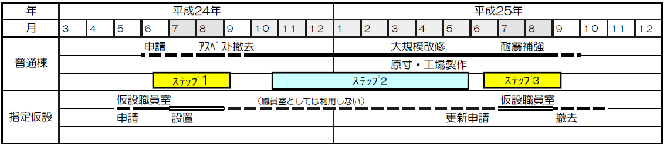
図2-1 大規模改修工事の工程
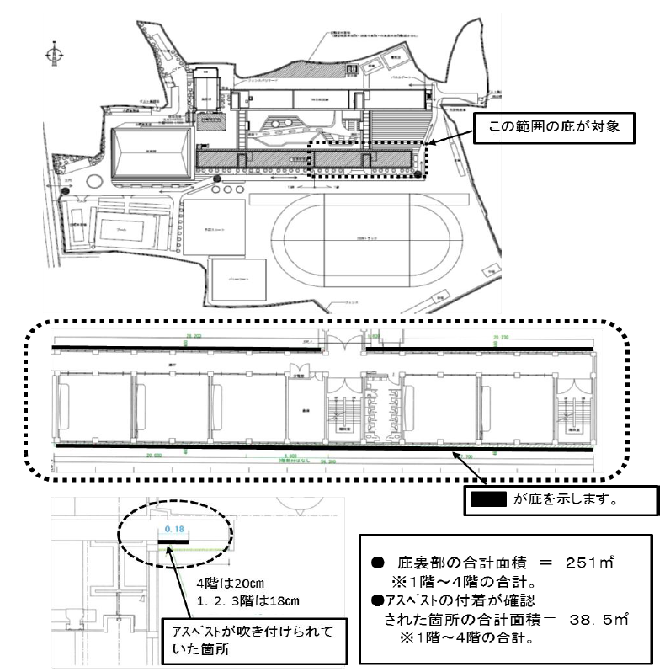

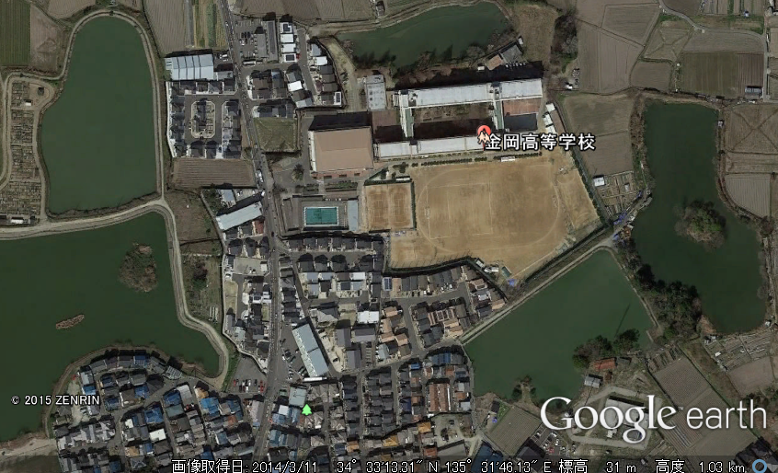
0
100
200
(m)
図2-2 高校及びその周辺の状況
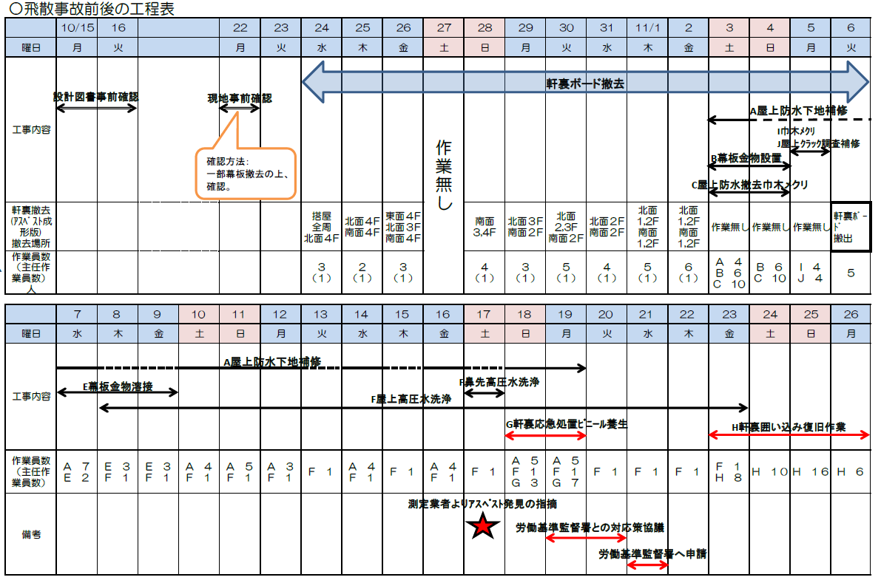
図2-3 飛散事故前後の工程表

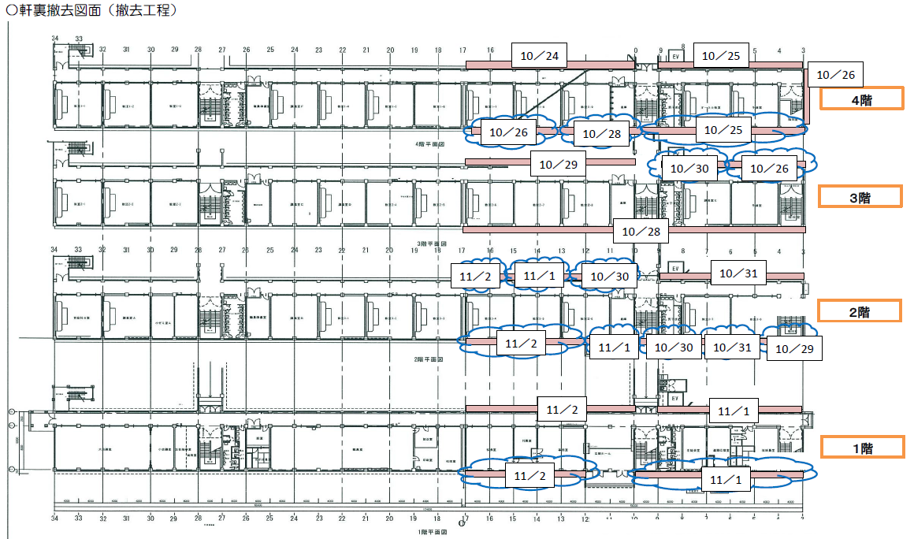
図2-4 軒裏撤去工事の位置と工事日(H24/10/24～11/2)

2.2 拡散実験における実験計画の策定について
2.2.1 協議会における課題
「第5回金岡高等学校アスベスト飛散事故に関する協議会」（平成26年7月5日）において、アスベストの飛散量を想定することが課題になっており、文献資料だけでなく、再現実験を行うこととなった。
アスベストの飛散の状況について、「1.軒天撤去作業中にブルーシートから漏洩したアスベスト量、2.軒天撤去作業後にブルーシートを外した時に拡散したアスベスト量」を想定するため、モデルケースを設定し、拡散実験（再現実験）を実施した。

2.2.2 本業務の流れ
本実験を実施するにあたり、トレーサー放出量の設定、校舎内への漏えいの程度、建物による気流の乱れの程度等を推定することが難しいことから、予備実験計画を立案した上で実験を行った。その結果を検討した上で、より効果的な本実験計画を立案した。立案するに当たっては、専門家の意見を聴きながら実施した。
実験の実施は、可能な限り、事故が生じた時期、高校の窓の開閉状況を再現するよう配慮した。また、一般見学者用の資料を作成し、情報提供に資した。なお、予備実験、本実験ともに評価可能な値が得られた。

大気拡散実験の概要を説明
8/5（火）、8/25（月） PFT大気拡散実験の概要を説明（大阪府別館３F）
出席者：山中先生、小林先生、大阪府教育委員会施設財務課職員（以下「府教委」）
9/3（水） PFT大気拡散実験の現地下見（金岡高校）
大気拡散実験計画の説明及び修正
9/9（火） PFT大気拡散実験計画の専門家への概要の説明（大阪大学工学部）
出席者：東先生、小坂先生、永倉先生、西岡先生、山中先生、府教委
9/24（火、祝日）予備実験の打合せ（金岡高校）
予備実験の実施
9/26（金）風車型風向風速計、超音波風速計の設置（予備実験後、超音波風速計の撤去）
9/27（土）予備実験（午前：パルストレーサー放出実験、午後：定常トレーサー放出実験）
本実験計画の検討
10/17（金）予備実験結果（速報）の概要説明
出席者：山中先生、小林先生、府教委
10/22（水）本実験の実施内容を府教委と検討（大阪府別館3階）
本実験（2日間）の実施
（11/1（土）、11/2（日）、11/3（月）、11/9（日）雨天・風向等により中止）
11/14（金）超音波風向風速計の設置（11/23（日）実験終了後、撤去）
11/15（土）本実験1回目（午前：シート外しパルストレーサー放出実験、午後：定常トレーサー放出実験）
11/23（日）本実験2回目（午前：パルストレーサー放出実験、午後：シート外しパルストレーサー放出実験）
11/25（火）風車型風向風速計の撤去
実験結果のまとめ
3.拡散実験の内容
3.1 拡散実験の概要
1）拡散実験について
拡散実験とは、校舎外にてトレーサーガスを拡散させ、その周辺で採取・分析を行うことで実際の大気の流れを観測する実験である。
排出源からトレーサーガス（無害、熱や化学反応により変化しない。）を放出し、その周辺の空気をポンプで吸引し、トレーサーガスを吸着させた捕集管を実験室で分析した。また、校舎の近傍数カ所に自然捕集方式でトレーサーガスを捕集管に吸着させ、鉛直方向の平均濃度を測定した（図3.1-1参照）。
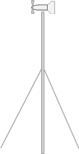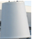
風
風速計
＊放出したトレーサーガスは見えません。
グランド
サンプラー（機器捕集）
自然捕集
渡り廊下
校舎屋上

トレーサー放出
工事用足場
養生シート
図3.1-1 拡散実験のイメージ

3.2 拡散実験の項目及び時期
拡散実験は、表3.2-1及び表3.2-2に示すとおり、ブルーシート内からトレーサーガスを瞬間的に放出する「トレーサーパルス放出実験」、養生シートに囲まれた足場内からトレーサーガスを定常的に放出する「トレーサー定常放出実験」、ブルーシート内からトレーサーガスを瞬間的に放出したのちブルーシートを外す「シート外しトレーサーパルス放出実験」を実施した（「3.3 拡散実験の手法」参照）。いずれの実験も、校舎内外の捕集地点で空気を捕集した。拡散実験時には、同時に風向風速を測定した。
それぞれの実験の実施した日時及び実験内容並びに捕集地点は、表3.2-2に示すとおりである。トレーサーパルス放出実験及びシート外しトレーサーパルス放出実験は瞬間放出であるため、捕集間隔は、トレーサー物質が短時間で流れ去ると考えられる校舎内の窓付近及び校舎外の地点が2分間隔、気流の流れが遅い校舎内の地点が10分間隔とした。本実験では、予備実験でトレーサー物質濃度が高かった窓付近について、1分間隔を追加した。トレーサー定常放出実験では、いずれの地点も10分間隔とした。採取回数はいずれの地点も8回とし、いずれの実験も連続に採取した。
なお、本実験については、予備実験終了後、その結果を検討し、シート外しトレーサーパルス放出実験の追加、トレーサー放出量、捕集地点、捕集時間間隔等を見直した（「5.予備実験を踏まえた本実験の実施内容の検討」参照）。
実験時における校舎の窓の開閉状態は、聞き取り調査を基に、当時の状況を可能な限り再現した。開閉状況の詳細は「参考資料 資料2」に示すとおりである。

表3.2-1 拡散実験の項目及び時期等
実験  項目 | 実験 |  |  | 捕集地点 |  | 調査日時  （平成26年） | 実験方法
実験  項目 |  |  |  | 機器捕集 | 自然捕集 | 調査日時  （平成26年） | 実験方法
拡散状況 | 予備実験 | 実験1 | トレーサーパルス  放出実験 | 24地点 | 6測線  ×  3高度 | 9月27日（土）  10：30～11：50 | トレーサーガス*を放出し、校舎内及び校舎外の地点で空気を捕集し、ガスクロマトグラフで分析する。
拡散状況 | 予備実験 | 実験2 | トレーサー定常  放出実験 | 24地点 | 6測線  ×  3高度 | 9月27日（土）  14：00～15：30 | トレーサーガス*を放出し、校舎内及び校舎外の地点で空気を捕集し、ガスクロマトグラフで分析する。
拡散状況 | 本実験１日目 | 実験3 | シート外しトレーサーパルス放出実験 | 26地点 | ― | 11月15日（土）  10：30～11：50 | トレーサーガス*を放出し、校舎内及び校舎外の地点で空気を捕集し、ガスクロマトグラフで分析する。
拡散状況 | 本実験１日目 | 実験4 | トレーサー定常放出実験 | 24地点 | 3測線  ×  3高度 | 11月15日（土）  14：00～15：30 | トレーサーガス*を放出し、校舎内及び校舎外の地点で空気を捕集し、ガスクロマトグラフで分析する。
拡散状況 | 本実験２日目 | 実験5 | トレーサーパルス放出実験 | 27地点 | ― | 11月23日（日）  10：30～11：50 | トレーサーガス*を放出し、校舎内及び校舎外の地点で空気を捕集し、ガスクロマトグラフで分析する。
拡散状況 | 本実験２日目 | 実験6 | シート外しトレーサーパルス放出実験 | 30地点 | ― | 11月23日（日）  14：00～15：20 | トレーサーガス*を放出し、校舎内及び校舎外の地点で空気を捕集し、ガスクロマトグラフで分析する。
実験  項目 | 実験 |  |  | 測定場所 |  | 調査時期 | 実験方法
風向・風速 | 予備実験 | 校舎屋上(風車型風向風速計) |  | 地上24.3m |  | 実験実施時  （放出・捕集時） | 屋上  ・風車型風向風速計  トレーサー放出地点付近  ・2次元超音波風向風  速計（2台）  ・3次元超音波風向風速計（1台）
風向・風速 | 予備実験 | 養生シート内側  (2次元超音波風向風速計) |  | 高度7m、養生シートから内へ0.3m |  | 実験実施時  （放出・捕集時）
風向・風速 | 予備実験 | 養生シート外側  (2次元超音波風向風速計) |  | 高度7m、養生シートから外へ0.4m |  | 実験実施時  （放出・捕集時）
風向・風速 | 予備実験 | 養生シート外側  (3次元超音波風向風速計) |  | 高度7m、養生シートから外へ1m |  | 実験実施時  （放出・捕集時）
風向・風速 | 本実験 | 校舎屋上(風車型風向風速計) |  | 地上24.3m |  | 実験実施時  （放出・捕集時）
風向・風速 | 本実験 | 養生シート内側  (2次元超音波風向風速計) |  | 高度7m、養生シートから内へ0.3m |  | 実験実施時  （放出・捕集時）
風向・風速 | 本実験 |  |  | 高度5.8m（ブルーシートの足場の下に設置）、窓から0.3m |  | 実験実施時  （放出・捕集時）
風向・風速 | 本実験 | 養生シート外側  (3次元超音波風向風速計) |  | 高度7m、養生シートから外へ1m |  | 実験実施時  （放出・捕集時）
注：*トレーサーガスは以下の2種類を用いた。
午前の実験 PMCH: Perfluoro-Methyl Cyclo Hexane, C₇F₁₄, M=350
なお、分析は、PMCH濃度を定量した。
午後の実験 PDCH: Perfluoro-Dimethyl Cyclo Hexane, C₈F₁₆, M=400
なお、分析は、o-cis-PDCH濃度を定量した。

表3.2-2 実験日時及び実験内容並びに捕集地点

3.3 拡散実験の手法
1）トレーサーガスの放出方法
a. パルス放出（図3.3-1参照）
パルス放出の場合、以下の手順で実施した。
トレーサーパルス放出実験 | シート外しトレーサーパルス放出実験
1. ブルーシートの設置
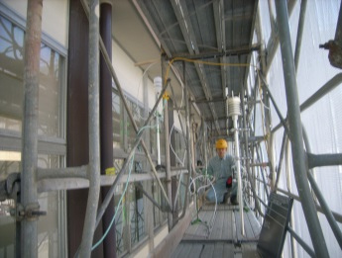
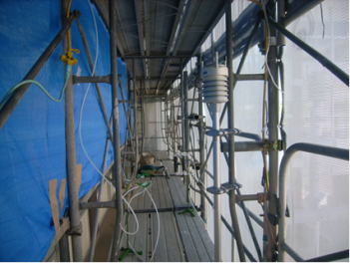
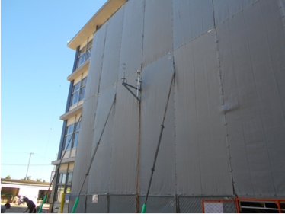
養生シートの内側にある2階に設置した内側の足場に、事故当時と同様にブルーシートを設置した。
放出場所
養生シートの内側
２階足場
2. トレーサーガスの充填
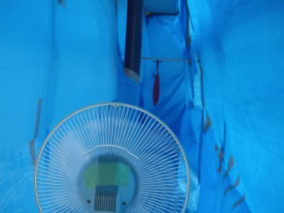
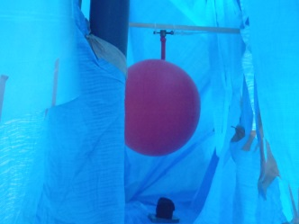
バルーンにトレーサーガスを充填した。
3. バルーンを破裂させる
4. ブルーシートを取り付けたままの状態  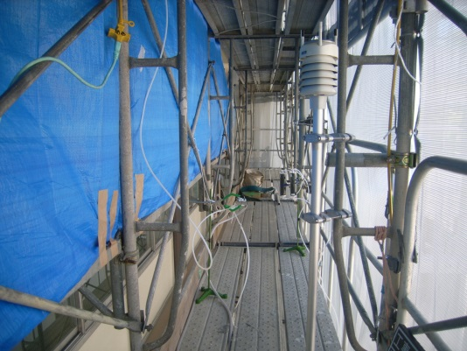 | 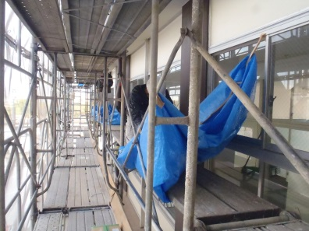  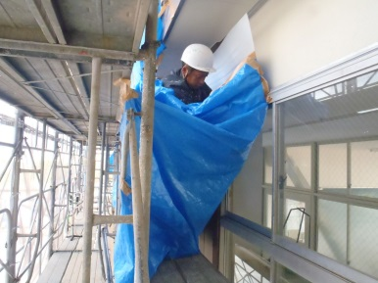  4. バルーン破裂から5秒後にブルーシートを外した。
図3.3-1トレーサーパルス放出実験の放出方法
b. 定常放出（図3.3-2参照）
定常放出実験は、以下の手順で実施した。
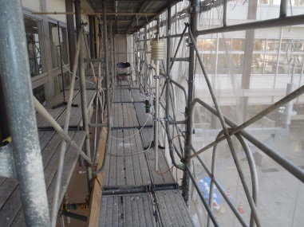
1.養生シート内に放出装置を設置

2. トレーサー物質の放出
多孔性のプラスチック容器からトレーサー物質を時間当たり一定量、連続して放出した。なお、放出開始10分後から、校舎の内外で捕集を行った。
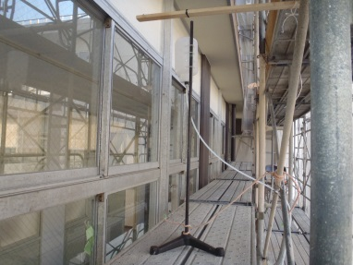

図3.3-2 トレーサー定常放出実験の放出方法

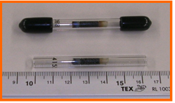
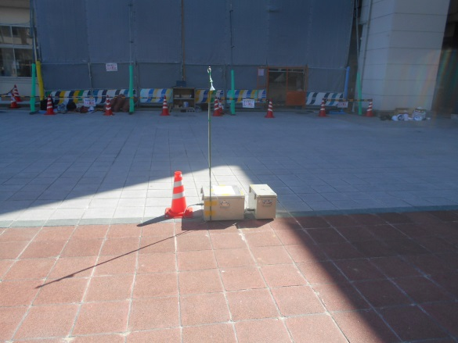
2）トレーサーガスの捕集方法
a. 機器捕集
①捕集方法及び捕集機器
校舎内外に、図3.3-3に示すように捕集機器を配置し、捕集管（図3.3-3右上の写真参照）に空気を捕集した。回収した捕集管を分析室に持ち帰り、ECDガスクロマトグラフを用いて濃度を測定した。

図3.3-3 捕集機器の設置状況と捕集管

b. 自然捕集
実験期間中の高さ方向の平均的な濃度を測定するために、自然通風方式を用いた実験を行った（図3.3-4参照）。放出開始前に、捕集管を3本収納した紙コップを1~3Fに吊るし、トレーサー物質を暴露させ、実験終了後に回収した。分析結果は、同じ測定地点の機器捕集の測定結果を用いて補正した。
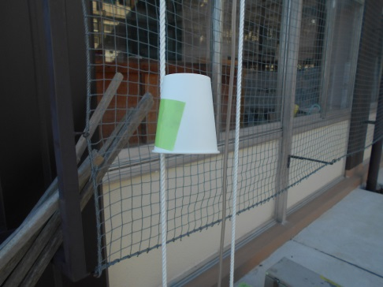
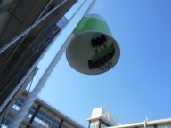
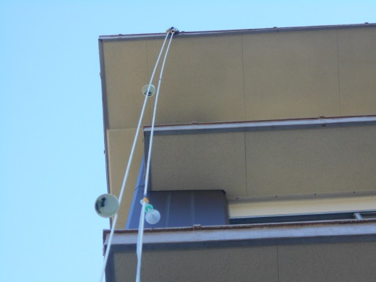

コップの設置（右上は内部） 高さ方向の測定例（2F、3F）
図3.3-4 自然捕集の設置状況

3）気象の測定
一般風を測定するために、図3.3-5のとおり校舎屋上に風車型風向風速計を設置した。予備実験では、足場の養生ネット内外の風速を測定するために、2次元超音波式風向風速計を養生シートの内と外にそれぞれ1台ずつ設置し、3次元超音波式風向風速計を養生シートの外に1台設置した。本実験では、予備実験で養生シートの外側で測定した2次元超音波式風向風速計を窓際に移動し、養生シート内の風向風速をより詳細に把握することとした。
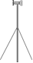
校舎屋上
校舎屋上
養生シート

養生シート

2階
2階
0.65m
0.9m
ブルーシート

3次元超音波
3次元超音波
2次元超音波
2次元超音波

1m
ブルーシート
予備実験
本実験
図3.3-5 風向風速計の設置状況

4.予備実験
4.1 予備実験の内容
予備実験の内容は表4.1-1に示すとおりである。

表4.1-1 予備実験の内容
実験1 トレーサーパルス放出実験（実験日時 平成26年9月27日10:30～11:50）
放出 | 放出時刻 |  | 10:30
放出 | トレーサー物質 |  | PMCH
放出 | トレーサーガス放出方法 |  | 瞬間放出
捕集 | 捕集時刻（詳細は、表4.1-2参照） |  | 10:30～11:50（放出スタート時から採取）
捕集 | 機器  捕集 | 捕集地点及び捕集時間  （地点は表4.1-3、図4.1-1参照） | 校舎外 | 14地点 2分×連続8回
捕集 | 機器  捕集 | 捕集地点及び捕集時間  （地点は表4.1-3、図4.1-1参照） | 校舎内 | 窓近傍2地点 2分×連続8回  屋内8地点 10分×連続8回
捕集 | 自然  捕集 | 捕集地点及び捕集時間  （地点は表4.1-3参照） | 6測線×3高度（1F、2F、3F、地上高1.5,7,11m）  放出前に設置、実験終了後に回収

実験2 トレーサー定常放出実験（実験日時 平成26年9月27日14:00～15:30）
放出 | 放出時刻 |  | 14:00～15:30
放出 | トレーサー物質 |  | o-cis-PDCH
放出 | トレーサーガス放出方法 |  | 定常放出 90分間放出
捕集 | 捕集時刻（詳細は、表4.1-2参照） |  | 14:10～15:30（放出開始10分後より採取）
捕集 | 機器  捕集 | 捕集地点及び捕集時間  （地点は表4.1-3、図4.1-1参照） | 校舎外 | 14地点 10分×連続8回
捕集 | 機器  捕集 | 捕集地点及び捕集時間  （地点は表4.1-3、図4.1-1参照） | 校舎内 | 窓近傍2地点 10分×連続8回  屋内8地点 10分×連続8回
捕集 | 自然  捕集 | 捕集地点及び捕集時間  （地点は表4.1-3参照） | 6測線×3高度（1F、2F、3F、地上高1.5,7,11m）  放出前に設置、実験終了後に回収
【風向・風速のデータ取得内容】
機器 | 区分 | 内容
風車型  風向風速計 | 項目 | 平均風速（10分間）、平均風向（10分間）、瞬間風速、瞬間風向
風車型  風向風速計 | 取得間隔 | 1秒
風車型  風向風速計 | 位置 | 校舎屋上（地上24.3m）
2次元超音波  風向風速計 | 項目 | 平均風速（1分間）、平均風向（1分間）
2次元超音波  風向風速計 | 取得間隔 | 1分
2次元超音波  風向風速計 | 位置 | 養生シートの内側0.3m、外側0.4mの2箇所（地上7ｍ）
3次元超音波  風向風速計 | 項目 | 瞬間風速、瞬間風向、瞬間垂直風速、3秒移動平均風速
3次元超音波  風向風速計 | 取得間隔 | 1秒
3次元超音波  風向風速計 | 位置 | 養生シートの外側1m（地上7ｍ）
表4.1-2 捕集時刻と実験RUN番号
【実験1 トレーサーパルス放出実験】
2分間隔  （Short） | RUN番号 | RS1 | RS2 | RS3 | RS4 | RS5 | RS6 | RS7 | RS8
2分間隔  （Short） | 捕集時刻  (10:30～10:46) | 10:30～  10:32 | 10:32～  10:34 | 10:34～  10:36 | 10:36～  10:38 | 10:38～  10:40 | 10:40～  10:42 | 10:42～  10:44 | 10:44～  10:46
10分間隔  （Long） | RUN番号 | RL1 | RL2 | RL3 | RL4 | RL5 | RL6 | RL7 | RL8
10分間隔  （Long） | 捕集時刻  (10:30～11:50) | 10:30～  10:40 | 10:40～  10:50 | 10:50～  11:00 | 11:00～  11:10 | 11:10～  11:20 | 11:20～  11:30 | 11:30～  11:40 | 11:40～  11:50
【実験2 トレーサー定常放出実験】
 | 10分間隔  （Long） | RUN番号 | RL9 | RL10 | RL11 | RL12 | RL13 | RL14 | RL15 | RL16
 | 10分間隔  （Long） | 捕集時刻  (14:10～15:30) | 14:10～  14:20 | 14:20～  14:30 | 14:30～  14:40 | 14:40～  14:50 | 14:50～  15:00 | 15:00～  15:10 | 15:10～  15:20 | 15:20～  15:30
実験1：トレーサーパルス放出実験 風向：北東～東北東 風速：3.0～5.5m/s（10分間平均値）
実験2：トレーサー定常放出実験 風向：北北東～東北東 風速：1.7～3.5m/s（10分間平均値）
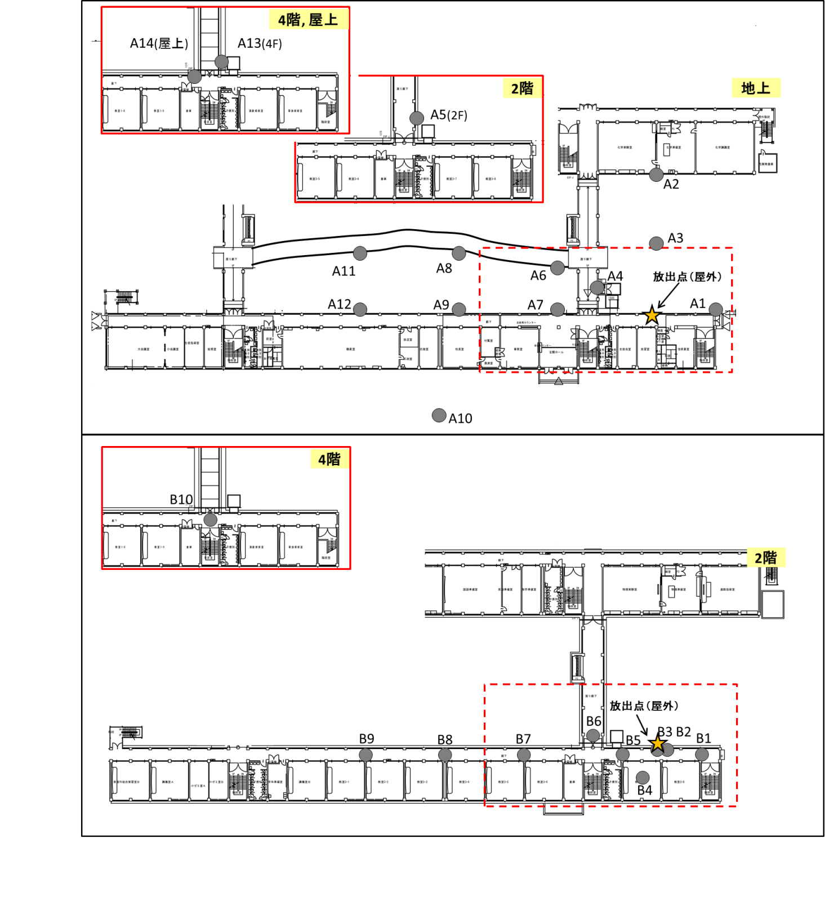
校舎外

校舎内

図4.1-1 実験1、実験2の捕集地点（予備実験）

表4.1-3 予備実験における放出地点及び捕集地点一覧
区分 | 場所 | 地点  番号 |  | 概略名称 | 位置 | 座標(m) |  |  | 特記
 |  |  |  |  |  | X | Y | Z | 特記
放出点 |  |  |  |  | 足場中央 | -1 | 0.3 | 7
機器捕集 | 屋外 | A | 01 | 校舎東端 | 地上 | 12 | 0.5 | 1.5
機器捕集 | 屋外 | A | 02 | 北校舎前 | 地上 | 0 | 28 | 1.5
機器捕集 | 屋外 | A | 03 | 東側庭中央 | 地上 | 0 | 14 | 1.5
機器捕集 | 屋外 | A | 04 | 渡り廊下1F | 地上 | -12 | 7 | 1.5
機器捕集 | 屋外 | A | 05 | 渡り廊下2F | 2F | -12 | 7 | 7 | 吸引口2F高さ
機器捕集 | 屋外 | A | 06 | 中庭中央東側 | 地上 | -20 | 10.5 | 1.5 | 中庭の小径南端
機器捕集 | 屋外 | A | 07 | 中庭校舎東側 | 地上 | -20 | 0.5 | 1.5
機器捕集 | 屋外 | A | 08 | 中庭中央中央 | 地上 | -40 | 12 | 1.5
機器捕集 | 屋外 | A | 09 | 中庭校舎中央 | 地上 | -40 | 0.5 | 1.5 | 中庭の小径南端
機器捕集 | 屋外 | A | 10 | グランド | 地上 | -44 | -21 | 1.5
機器捕集 | 屋外 | A | 11 | 中庭中央西側 | 地上 | -60 | 12 | 1.5 | 中庭の小径南端
機器捕集 | 屋外 | A | 12 | 中庭校舎西側 | 地上 | -60 | 0.5 | 1.5
機器捕集 | 屋外 | A | 13 | 渡り廊下4F | 4F渡り廊下 | -13 | 1.5 | 13.5 | 4F渡り廊下高さ 地上高12m
機器捕集 | 屋外 | A | 14 | 屋上 | 屋上 | -16 | -1.5 | 1.5
機器捕集 | 校舎内 | B | 01 | 廊下東側 | 2F廊下 | 8 | -1 | 1.5 | 2Fフロア高さ 地上高4.2m
機器捕集 | 校舎内 | B | 02 | 東側窓直 | 2F廊下 | 1 | -0.1 | 1.7
機器捕集 | 校舎内 | B | 03 | 西側窓直 | 2F廊下 | -1 | -0.1 | 1.7
機器捕集 | 校舎内 | B | 04 | 教室片側扉開 | 2F教室 | -4 | -6 | 1.5 | 3-7教室
機器捕集 | 校舎内 | B | 05 | 廊下西 | 2F廊下 | -8 | -1 | 1.5
機器捕集 | 校舎内 | B | 06 | 渡り廊下入口 | 2F廊下 | -14 | 3 | 1.5
機器捕集 | 校舎内 | B | 07 | 廊下西窓閉 | 2F廊下 | -28 | -1.1 | 1.5
機器捕集 | 校舎内 | B | 08 | 廊下校舎中央 | 2F廊下 | -43 | -1.1 | 1.5
機器捕集 | 校舎内 | B | 09 | 廊下西窓開 | 2F廊下 | -60 | -1.1 | 1.5
機器捕集 | 校舎内 | B | 10 | 4F踊場 | 4F廊下 | -14 | -1.1 | 1.5 | 階段付近 フロア高さ 地上高12m
自然捕集 | 吊下 | C | 11 | C11は、A1と同じ位置 | 1F高さ | 12 | 0.5 | 1.5 | 機器測定あり
自然捕集 | 吊下 | C | 12 | C11は、A1と同じ位置 | 2F高さ | 12 | 0.5 | 7
自然捕集 | 吊下 | C | 13 | C11は、A1と同じ位置 | 3F高さ | 12 | 0.5 | 11
自然捕集 | 吊下 | C | 21 | C21及びC22は、A4、A5と同じ位置 | 1F高さ | -12 | 5 | 1.5 | 機器測定あり
自然捕集 | 吊下 | C | 22 | C21及びC22は、A4、A5と同じ位置 | 2F高さ | -12 | 5 | 7 | 〃
自然捕集 | 吊下 | C | 23 | C21及びC22は、A4、A5と同じ位置 | 3F高さ | -12 | 5 | 11
自然捕集 | 吊下 | C | 31 | C31は、A7と同じ位置 | 1F高さ | -20 | 0.5 | 1.5 | 機器測定あり
自然捕集 | 吊下 | C | 32 | C31は、A7と同じ位置 | 2F高さ | -20 | 0.5 | 7
自然捕集 | 吊下 | C | 33 | C31は、A7と同じ位置 | 3F高さ | -20 | 0.5 | 11
自然捕集 | 吊下 | C | 41 | A7とA9の中央 | 1F高さ | -30 | 0.5 | 1.5
自然捕集 | 吊下 | C | 42 | A7とA9の中央 | 2F高さ | -30 | 0.5 | 7
自然捕集 | 吊下 | C | 43 | A7とA9の中央 | 3F高さ | -30 | 0.5 | 11
自然捕集 | 吊下 | C | 51 | C51は、A9と同じ位置 | 1F高さ | -40 | 0.5 | 1.5 | 機器測定あり
自然捕集 | 吊下 | C | 52 | C51は、A9と同じ位置 | 2F高さ | -40 | 0.5 | 7
自然捕集 | 吊下 | C | 53 | C51は、A9と同じ位置 | 3F高さ | -40 | 0.5 | 11
自然捕集 | 吊下 | C | 61 | A9とA12の中央 | 1F高さ | -50 | 0.5 | 1.5
自然捕集 | 吊下 | C | 62 | A9とA12の中央 | 2F高さ | -50 | 0.5 | 7
自然捕集 | 吊下 | C | 63 | A9とA12の中央 | 3F高さ | -50 | 0.5 | 11
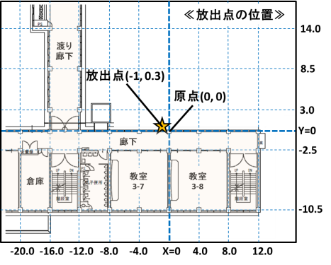
注：座標の原点、放出点の位置は右図に示すとおりである。
4.2 予備実験の結果
4.2.1 実験1：トレーサーパルス放出実験
当時の状況を再現するために、学校内に足場を設置し、養生シートで囲み、足場内の工事範囲に設置していたブルーシートを設置した状態で実施した。
ブルーシート内でトレーサーガスを充填したバルーンを破裂させたのち、その周辺の校舎内・校舎外の各地点で空気を捕集し、分析した。なお、結果に示す濃度数値は、観測された濃度からトレーサーガスのバックグラウンド濃度を差し引いた数値で示した。
校舎外14地点及び校舎内の放出地点横の窓に直近の2地点はトレーサーの残留時間が短いと予想されたため、2分間毎の捕集を連続8回行った。また、その他の校舎内8地点は気流の流れが遅いと予想されたため、10分間毎の捕集を連続8回行った。
予備実験結果は、表4.2-1に示すとおりであり、風向風速の測定結果は、屋上に設置した風向風速計（地上24.3m）の測定結果である。

1) 気象状況（図4.2-1及び図4.2-1参照）
天気は、晴れであった。
2分間毎（RUN番号：RS1～RS8）の風向は東北東の風であり、風速は4.1（RS2）～6.4m/s（RS6）であった。
10分間毎（RUN番号：RL1～RL8）の風向は東北東または北東の風であり、風速は3.0（RL8）～5.5m/s（RL2）であった。
2) トレーサー濃度（表4.2-1及び図4.2-2～図4.2-3参照）
① 校舎外（全14地点）
・1F（10地点）は0（A02）～2,780ppq（A07）の範囲にあった。
・グランド（A10）は、5～65ppqの範囲にあった。
・2F渡り廊下（A05）は、3～2,260ppqの範囲にあった。
・4F渡り廊下（A13）は、72～3,240ppqの範囲にあった。
・屋上（A14）は、29～2,800ppqの範囲にあった。
② 校舎内（全10地点）
・窓（2地点）は、342（B02）～310,000ppq（B03）の範囲にあった。
・2F廊下（6地点）は、2（B09）～27,400ppq（B01）の範囲にあった。
・2F教室（B04）は、45～413ppqの範囲にあった。
・4F踊場（B10）は、400～2,860ppqの範囲にあった。
③ 平均値
・校舎外の最大は、1,390 ppq（A13）で、次いで、1,060ppq（A07）であった。
・校舎内の最大は、窓で、89,800ppq（B03）、その他では、3,960ppq（B01）であった。
・実験1では、濃度202ppmのトレーサーガスを2.5L放出したため、PMCHの放出量は以下の式から0.000505Lであった。
202(ppm)×2.5(L) / 1,000,000 = 0.000505(L)
また、実験に使用したブルーシートの容積は8.84m³であったことから、トレーサーガスがブルーシート内に均一に充満したと仮定すると、ブルーシート内の濃度は以下の式から57,127pptと推測される。
0.000505(L) / 8.84(m³)×1,000,000,000 = 57,127(ppt)
ブルーシート内の濃度を57,100pptと仮定すると、希釈倍率は、校舎外の最大濃度地点で、41,100倍、窓の最大濃度地点で636倍、その他の校舎内の最大濃度地点で14,400倍となる。
④ 自然捕集
明確な濃度変化は認められなかったが、東側では階上で高く、西側では階下の方が高い傾向がみられた。放出高度である2Fの濃度は、放出地点からの距離が増加すると、濃度が低下する傾向がみられた。

表4.2-1 実験1：トレーサーパルス放出実験結果（予備実験）
実験日：平成26年9月27日

注：「－」は欠測を示す。

自然捕集測定結果（校舎外）
階＼測線 | C1 | C2 | C3 | C4 | C5 | C6
3F | 700 | 700 | 800 | 600 | <400 | 500
2F | <400 | 800 | 700 | 600 | <400 | <400
1F | <400 | 900 | 900 | 1000 | <400 | 500
放出地点との相対位置  （壁面から1mで測定） | 東13m  校舎 | 西北西11m  渡り廊下 | 西19m  校舎 | 西29m  校舎 | 西39m  校舎 | 西49m  校舎
注1：自然捕集は、地点、高度間の濃度分布を把握するため、簡易的な方法により測定した。
注2：各測線・高度は捕集管を3本設置しており、その平均濃度を求めたのち、機器捕集した地点（A-1, A-4,
A-5, A-7, A-9）の16分間平均濃度と自然捕集地点（C-11, C-21, C-22, C-31, C-51）の濃度との相関式を求め、各地点の濃度はその相関式を用いて補正した。
注3：地点の欄のC11は、C1の1Fの値、同様に、C21は、C2の1Fの値を示す。
【捕集時間2分間測定時】
測定日時：平成26年9月27日10：30～10：46
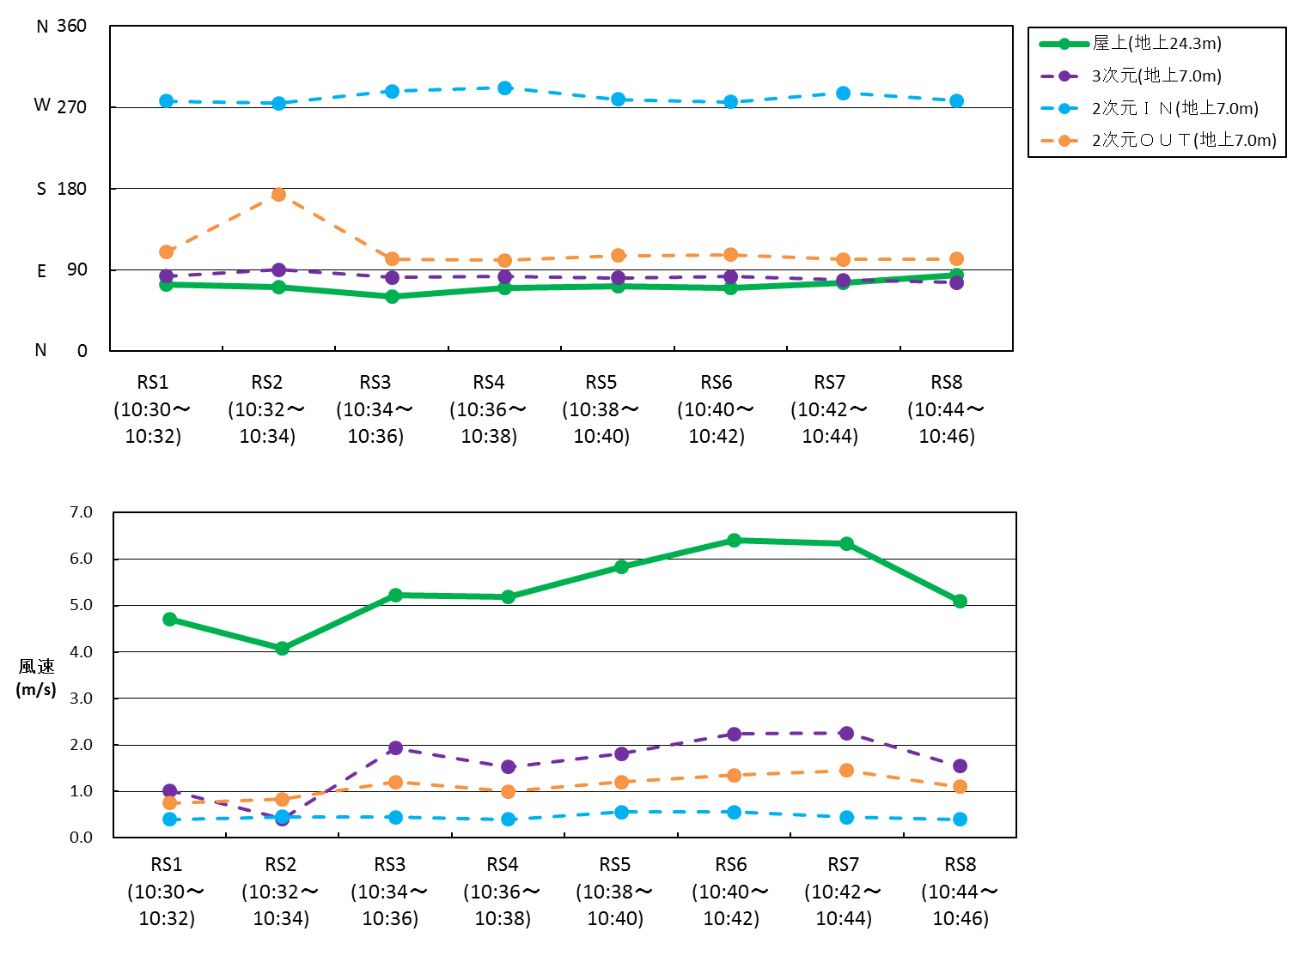

【捕集時間10分間測定時】
測定日時：平成26年9月27日10：30～11：50
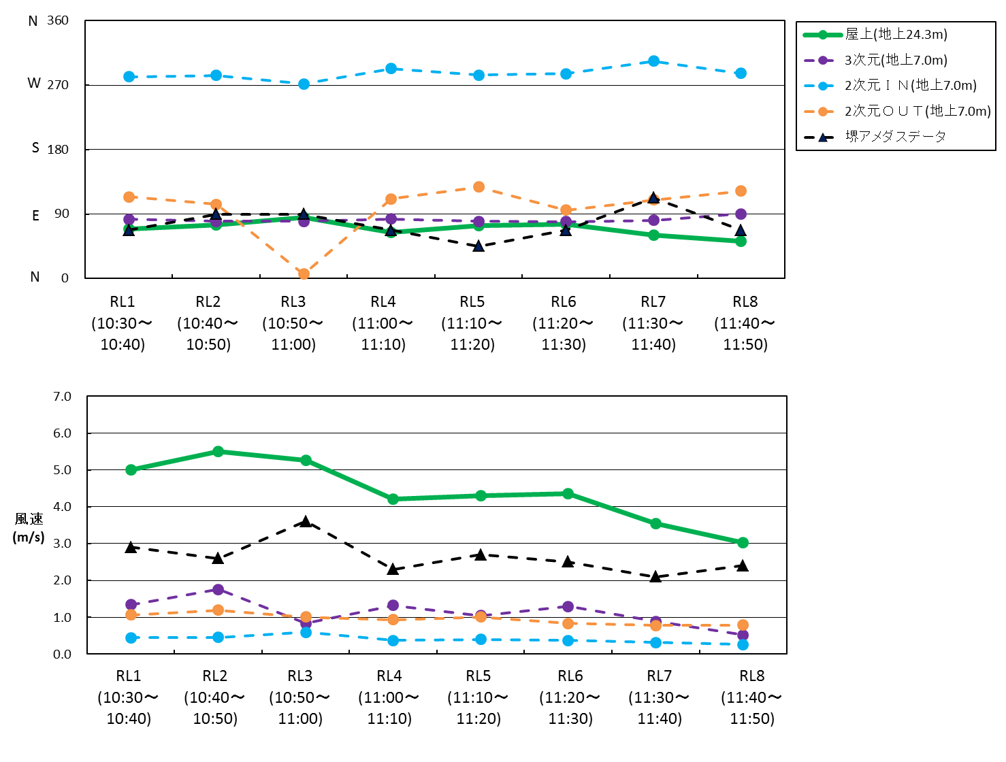

図4.2-1 実験1：トレーサーパルス放出実験時の風向・風速（予備実験）

実験日時：平成26年9月27日10：30～11：50
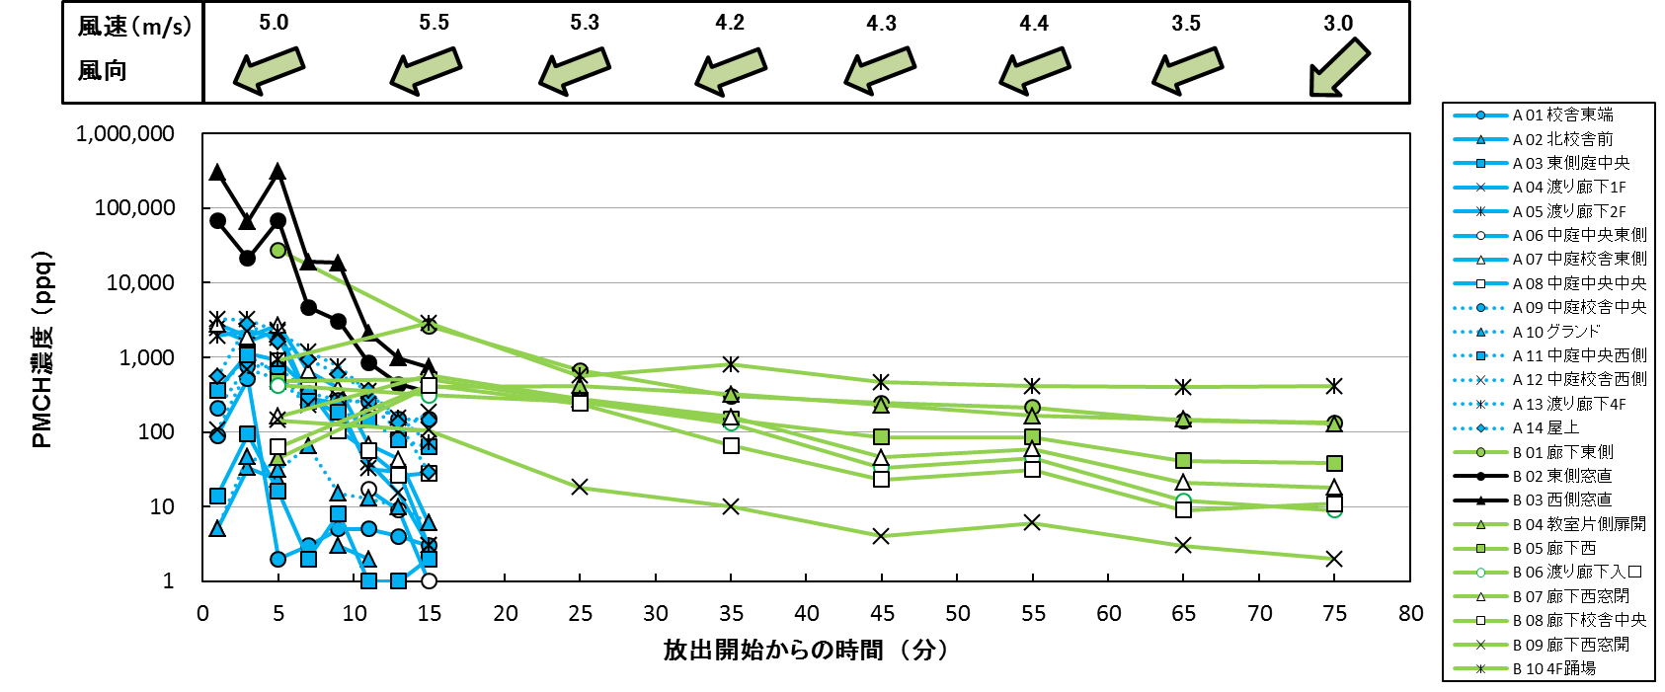

注1：捕集開始からの時間は、各RUNの捕集開始及び終了時刻の中央とした。
注2：図に示す風速、風向は10分間毎の平均値を示している。
注3：縦軸は対数軸で示している。
図4.2-2 実験1：トレーサーパルス放出実験時のPMCH濃度（予備実験）

RUN番号 | RL1 | RL2 | RL3 | RL4 | RL5 | RL6 | RL7 | RL8
測定開始時間  測定終了時間 | 10:30  10:40 | 10:40  10:50 | 10:50  11:00 | 11:00  11:10 | 11:10  11:20 | 11:20  11:30 | 11:30  11:40 | 11:40  11:50
風速 (m/s) | 5.0 | 5.5 | 5.3 | 4.2 | 4.3 | 4.4 | 3.5 | 3.0
風向 (16方位)
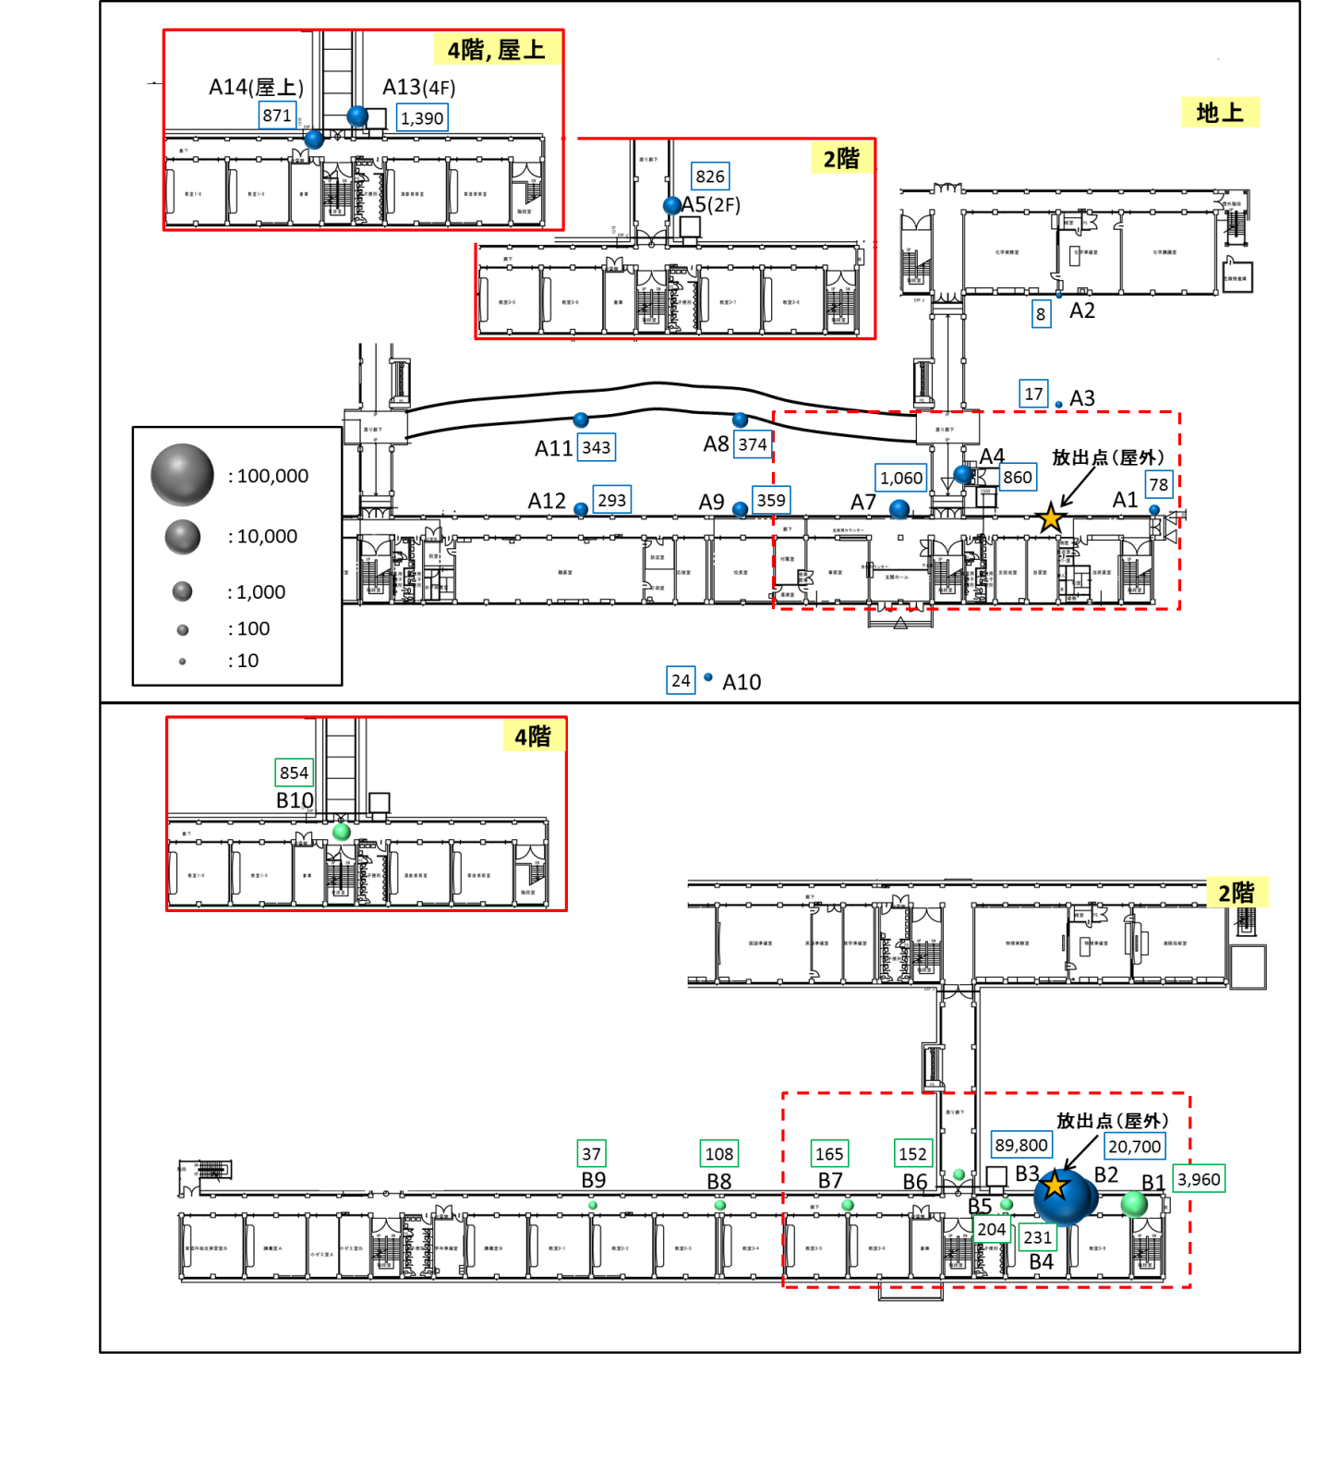
校舎外

校舎内

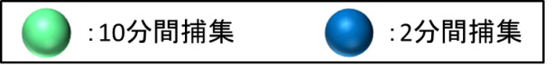
放出時のブルーシート内濃度：57,100ppt
(放出時の濃度は本実験の約5倍である。)

図4.2-3 実験1：トレーサーパルス放出実験時の平均PMCH濃度（単位：ppq）
4.2.2 実験2：トレーサー定常放出実験
当時の状況を再現するために、学校内に足場を設置し、養生シートで囲んだ状態で実施した。
養生シートに囲まれた足場内からトレーサーガス（分析はo-cis-PDCH濃度を測定）を定常的に放出し、その周辺の校舎内・校舎外の各地点で空気を捕集し、分析した。なお、結果に示す濃度数値は観測された濃度からトレーサーガスのバックグラウンド濃度を差し引いた数値で示した。
放出開始後10分後から、校舎外14地点及び校舎内10地点において10分間の捕集を連続8回行った。
実験2の結果は表4.2-2に示すとおりであり、風向・風速の測定結果は、屋上に設置した風向風速計（地上24.3m）の測定結果を示している。

1) 実験中の気象（表4.2-2及び図4.2-4参照）
天気は、晴れであった。
10分間毎（RUN番号：RL9～RL16）の風向は北北東～東北東の風であり、風速は1.7（RL11）～3.5m/s（RL16）であった。
2) トレーサー濃度（表4.2-2及び図4.2-4～図4.2-6参照）
① 校舎外（全14地点）
・1F（10地点）は105（A02）～10,800ppq（A07）の範囲にあった。
・グランド（A10）は、6～21ppqの範囲にあった。
・2F渡り廊下（A05）は、687～3,710ppqの範囲にあった。
・4F渡り廊下（A13）は、999～2,560ppqの範囲にあった。
・屋上（A14）は、260～1,470ppqの範囲にあった。
② 校舎内（全10地点）
・窓（2地点）は、355（B03）～101,000ppq（B02）の範囲にあった。
・2F廊下（6地点）は、27（B09）～9,040ppq（B01）の範囲にあった。
・2F教室（B04）は、91～341ppqの範囲にあった。
・4F踊場（B10）は、219～688ppqの範囲にあった。
③ 平均値
・校舎外の最大は、4,540ppq（A07）で、次いで、3,800ppq（A04）であった。
・校舎内の最大は、窓で、55,100ppq（B02）、その他では、4,690ppq（B01）であった。
④ 自然捕集
最も高かったのは、放出点の西側C23（渡り廊下3階）で5,100ppq、ついでC13（放出地点の東側3階）で4,300ppqであった。放出地点の西側では距離が増加するほど濃度が低下する傾向がみられた。高度別にみると、渡り廊下より東側では、濃度は3Fが1Fより高いが、渡り廊下より西側では3Fより1Fの方が高くなる傾向がみられ、遠方になると、濃度が均一化する傾向がみられた。

表4.2-2 実験2 トレーサー定常実験結果（予備実験）
実験日：平成26年9月27日
注1：＊は、検量線の測定範囲外のため、参考値である。
注2：「-」は欠測を示す。

自然捕集測定結果（校舎外） 単位：ppq
階＼測線 | C1 | C2 | C3 | C4 | C5 | C6
3F | 4300 | 5100 | 2200 | 1800 | 1400 | 1200
2F | 4200 | 2100 | 3200 | 2500 | 1500 | 1100
1F | 1600 | 2900 | 4900 | 3200 | 1400 | 1000
放出地点との相対位置 | 東13m  校舎 | 西北西11m  渡り廊下 | 西19m  校舎 | 西29m  校舎 | 西39m  校舎 | 西49m  校舎
注1：自然捕集は、測線、高度間の濃度分布を把握するため、簡易的な方法により測定した。
注2：各測線・高度は捕集管を3本設置しており、その平均濃度を求めたのち、機器捕集した地点（A-1, A-4,
A-5, A-7, A-9）の16分間平均濃度と自然捕集地点（C-11, C-21, C-22, C-31, C-51）の濃度との相関式を求め、各地点の濃度はその相関式を用いて補正した。
注3：地点の欄のC11は、C1の1Fの値、同様に、C21は、C2の2Fの値を示す。

【捕集時間10分間測定】
実験日：平成26年9月27日
放出時刻：14：00～15：30
捕集時刻：14：10～15：30
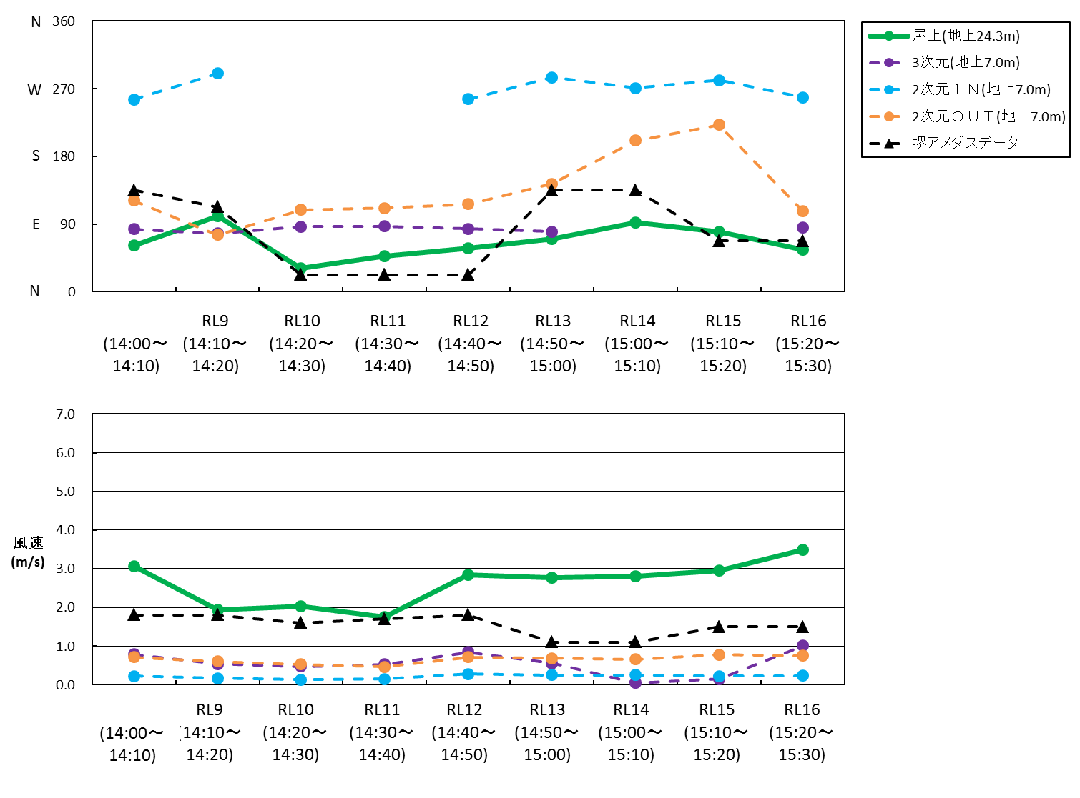

図4.2-4 実験2：トレーサー定常放出実験時の風向・風速（予備実験）

実験日：平成26年9月27日
放出時刻：14：00～15：30
捕集時刻：14：10～15：30
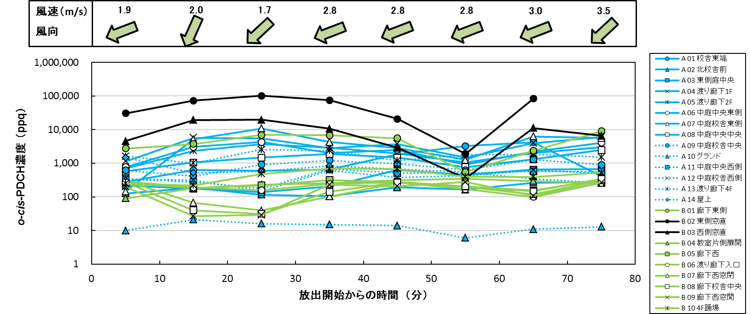

注1：捕集開始からの時間は、各RUNの捕集開始及び終了時刻の中央とした。
注2：図に示す風速、風向は10分間毎の平均値を示している。
注3：縦軸は対数軸で示している。
図4.2-5 実験2：トレーサー定常放出実験時のo-cis-PDCH濃度（予備実験）

RUN番号 | RL9 | RL10 | RL11 | RL12 | RL13 | RL14 | RL15 | RL16
測定開始時間  測定終了時間 | 14:10  14:20 | 14:20  14:30 | 14:30  14:40 | 14:40  14:50 | 14:50  15:00 | 15:00  15:10 | 15:10  15:20 | 15:20  15:30
風速 (m/s) | 1.9 | 2.0 | 1.7 | 2.8 | 2.8 | 2.8 | 3.0 | 3.5
風向 (16方位)
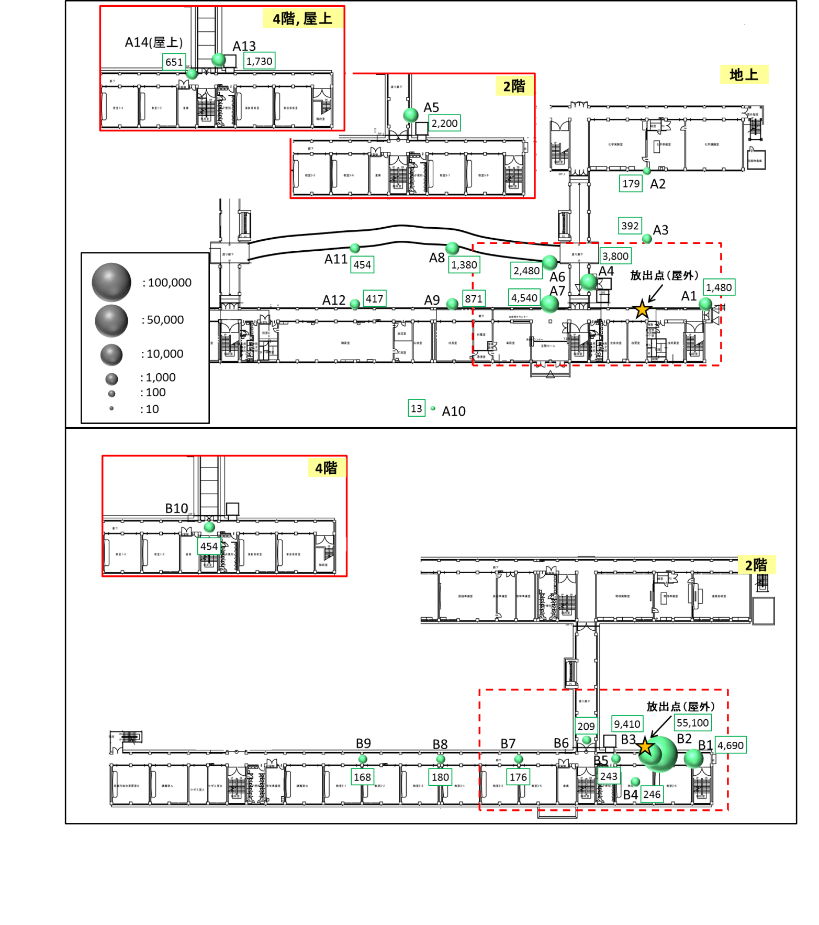
校舎外

校舎内

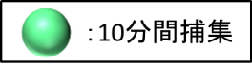
トレーサーガス放出量：1.90×10⁻⁵～2.02×10⁻⁵ L/min
(放出量は本実験の約5倍である。)

図4.2-6 実験2：トレーサー定常放出実験時のo-cis-PDCH濃度（単位：ppq）
5.予備実験結果を踏まえた本実験の実施内容の検討
5.1予備実験結果について
予備実験結果を終えて、予備実験の見解及び本実験の方法に関する検討内容は以下のとおりであった。
・実験結果は、概ね当初設定した濃度範囲に収まっており、評価可能なデータが得られている。
・定常放出実験結果の濃度分布は、CFD解析の基礎データとして使用可能である。
・室内のうち、窓際での測定値は定量可能濃度を超えていることから、本実験では使用するトレーサーガス放出量を減らす必要がある。
・また、発生直後の濃度変化をより詳細に把握するために、捕集時間間隔を1分とした測定を追加する。
・4階踊り場で2階より高い濃度が観測されたため、3階にも測定地点を設ける。
・保有捕集機材との関係も含めて、最適な実験計画とするため、地点数・位置を見直す。
・トレーサーパルス放出実験での自然捕集から得られた濃度は明確な変化が認められなかった。

5.2本実験の実施方法について
本実験を実施するにあたり、予備実験からの変更内容及び決定事項は以下のとおりであった。
・定常放出実験についてはCFD解析の基礎資料として得られたため、本実験では、出現頻度が高い西風を対象とした実験を最低1回は実施する。
・パルス放出実験で定量可能な実験結果が得られたことから、本実験でも再試験を実施する。
・極力、当時の作業実態に即した実験を実施するとの観点から、本実験ではトレーサーガス放出後（5秒後）にブルーシートをはずす実験（シート外しトレーサーパルス放出実験）を実施する。
・放出するトレーサーガスの量は予備実験の1/5とする。

5.3本実験の種類及び内容のまとめ
前記の検討結果から、本実験の内容は、表5.3-1に示す3種類の実験を計画するものとした。本実験における各実験の詳細は、「6. 本実験」に示すとおりである。
表5.3-1 実験の種類
実験の種類 | 内容 | 実験  回数 | 実験名
トレーサーパルス  放出実験 | 工事現場に足場（養生シート設置）を設置し、ブルーシート内で瞬間的にアスベストが発生したときの周辺への拡散状況を把握する。 | 2 | 実験1(予備実験)  実験5(本実験1日目)
トレーサー定常  放出実験 | 工事現場に足場（養生シート設置）を設置し、ブルーシートのない状態で連続的にアスベストが発生したときの周辺への拡散状況を把握する。 | 2 | 実験2(予備実験)  実験4(本実験1日目)
シート外しトレーサーパルス  放出実験 | 工事現場に足場（養生シート設置）を設置し、ブルーシート内で瞬間的にアスベストが発生した場合を想定し、直後にブルーシートを外したときの周辺への拡散状況を把握する。 | 2 | 実験3(本実験2日目)  実験6(本実験2日目)
注：下線は実験内容の骨格部分を示す。

